COLEGIO EMILIA RIQUELME  GUIA DE APRENDIZAJE  ACTIVIDAD VIRTUAL SEMANA DEL 16 AL 19 DE JUNIO |  |  | 
Asignatura: Edu. Religiosa | Grado: 5° | Docente: Estefanía Londoño
Martes, 16 de junio del 2020
Agenda virtual: Celebración del Corpus Christi.

La siguiente información no se escribe en el cuaderno, la socializaremos en la calse sincrónica, solo leerla.
Recuerda que no es obligatorio imprimir las guías de aprendizaje, ni las fichas que aparecen en ellas.

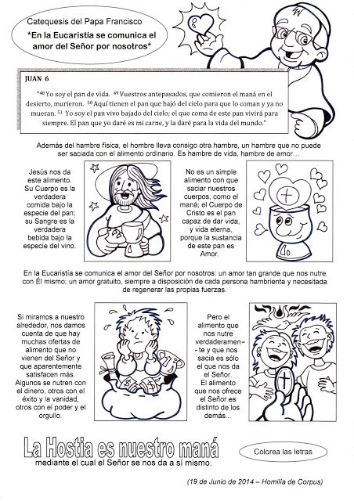

Miércoles, 17 de junio del 2020
Agenda virtual: Actividad en clase.

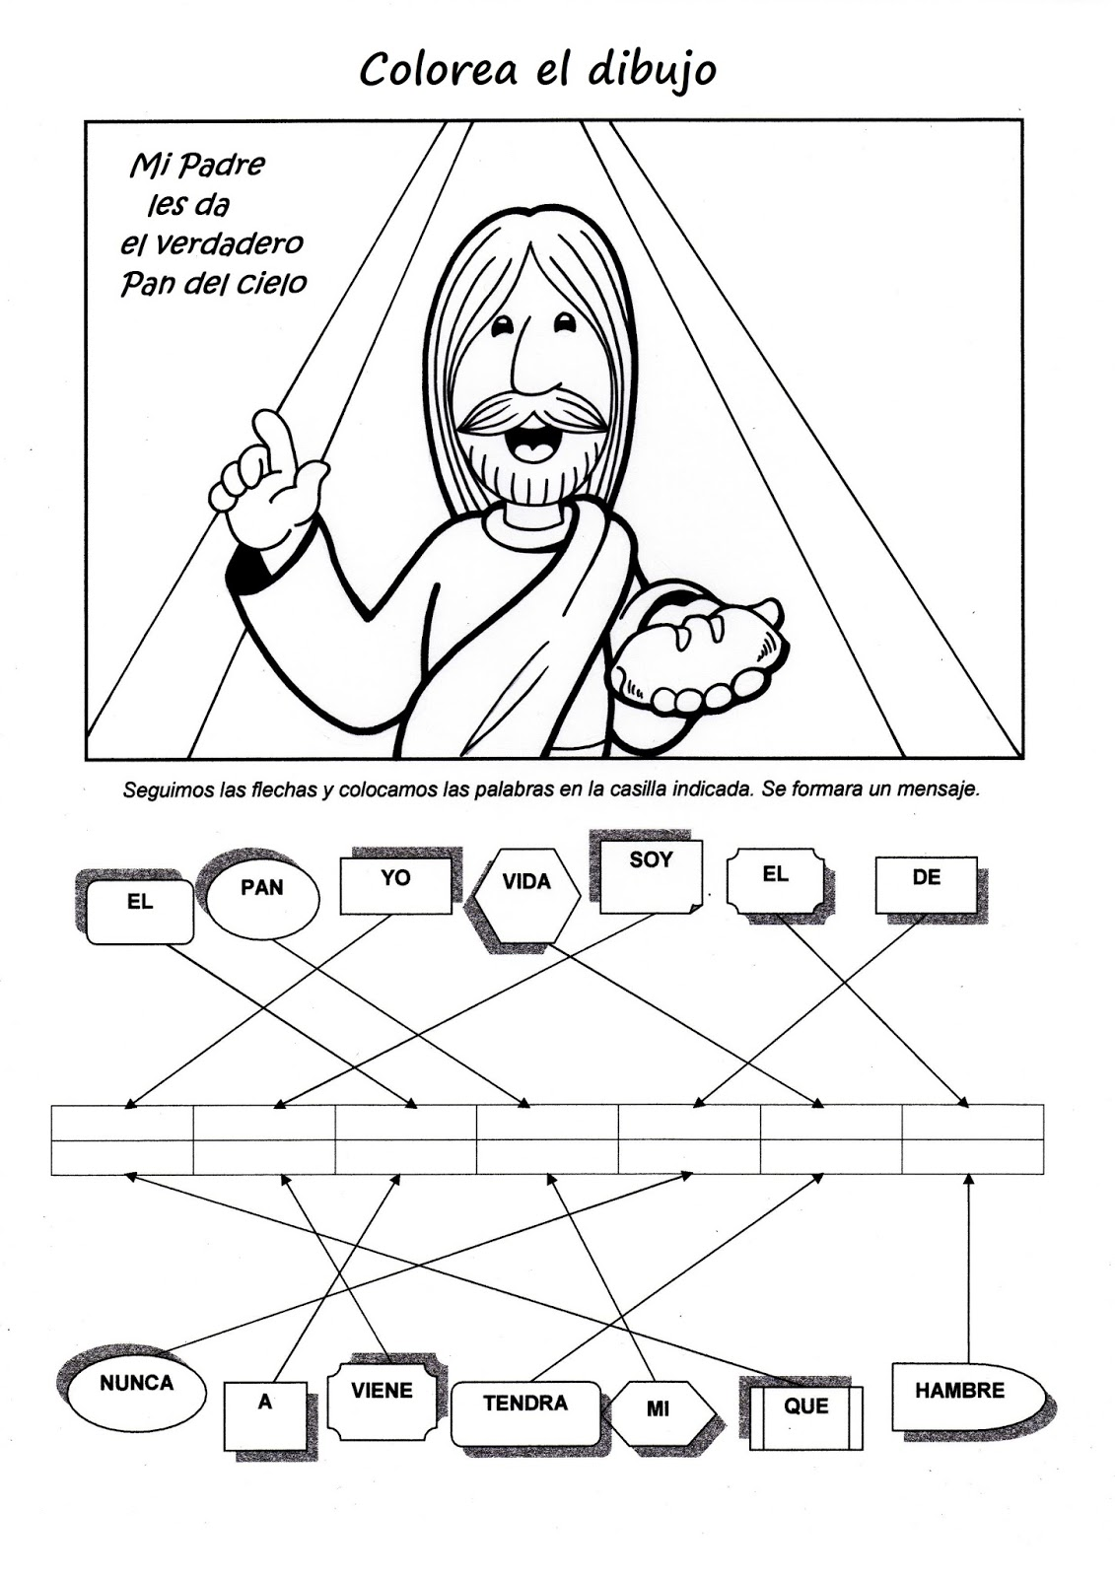

No hay necesidad de imprimir.
Formaremos el mensaje en nuestro cuaderno. Pueden decorarlo si desean.

